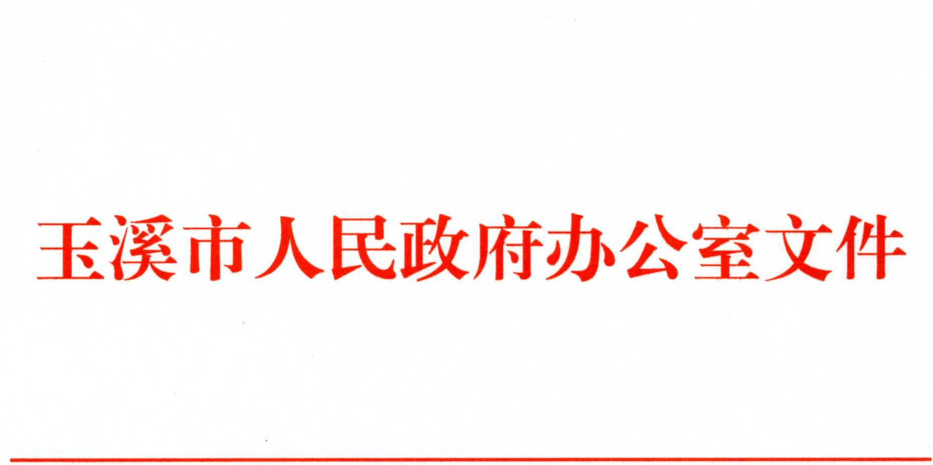
玉政办通〔2018〕38号

玉溪市人民政府办公室关于开展“绿盾2018”
自然保护区监督检查专项行动的通知

各县区人民政府，市直有关单位：
为贯彻落实党的十九大精神，持续深入落实《中共中央办公厅 国务院办公厅关于甘肃祁连山国家级自然保护区生态环境问题督查处理情况及其教训的通报》要求，监督检查自然保护区管理中存在的突出问题，严肃查处涉及自然保护区的各类违法违规活动，切实加强自然保护区监督管理，按照环境保护部等七部门《关于联合开展“绿盾2018”自然保护区监督检查专项行动的通知》（环生态函〔2018〕43号）、云南省环境保护厅等7厅委《关于联合开展“绿盾2018”自然保护区监督检查专项行动的函》（云环函〔2018〕144号）要求和《玉溪市人民政府办公室关于印发玉溪市贯彻落实全省自然保护区专项督查反馈问题整改方案的通知》（玉政办通〔2018〕9号）精神，市政府决定组织开展玉溪市“绿盾2018”自然保护区监督检查专项行动。
请各县区结合实际，立即制定专项行动实施方案，建立健全工作机制，在中央和省级环境保护督察、“绿盾2017”自然保护区监督检查专项行动、卫星遥感监测核查、自然保护区专项督查以及推进落实《玉溪市贯彻落实全省自然保护区专项督查反馈问题整改方案》等工作基础上，全面开展各级自然保护区自查整改，并于2018年6月1日前形成自查报告分别报送市环境保护局、市林业局和市国土资源局。报告应附云南省自然保护区人类活动点位核查及问题整改情况一览表、云南省自然保护区建设管理及问题处理情况一览表、自然保护区监督检查责任追究案卷清单，详见“工作方案”附表1、2、3。
市林业局、市国土资源局要在对各自主管的自然保护区开展检查的基础上，结合各县区上报的自查报告，形成各自部门的“绿盾2018”专项行动工作报告［附自然保护区人类活动点位核查及问题整改情况一览表（附表1）和自然保护区建设管理及问题处理情况一览表（附表2）］，于6月10日前报市环境保护局汇总形成玉溪市“绿盾2018”专项行动工作报告，经市政府审核后上报省级相关部门。

附件：1．玉溪市开展“绿盾2018”自然保护区监督检查专项行动工作方案
2．玉溪市自然保护区省级、市级主管部门名单
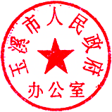

玉溪市人民政府办公室
2018年4月26日

抄送：市委办公室，市人大常委会办公室，市政协办公室，市监察委
办公室，市法院，市检察院，玉溪军分区。
玉溪市人民政府办公室 2018年4月26日印发


